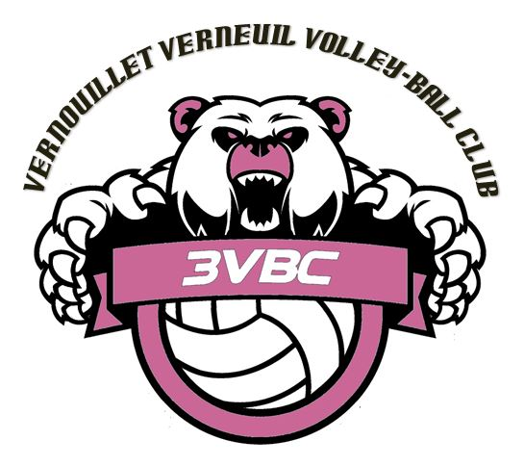

Formulaire
d’autorisation de diffusion d’image

Vernouillet Verneuil Volley-Ball Club
Siège Social : Mairie de Vernouillet, 9 rue Paul Doumer 78540 VERNOUILLET
Identifiant SIRET : 329 199 301 00014
Président : Monsieur SCHAEFFER Nicolas
Contact téléphonique : 06 08 65 07 69
Mail : contact.3vbc@gmail.com

Je soussigné(e), ……………………………………………………………………………………………………….
Demeurant .....................................................................................................................................................
Autorise l’association « Vernouillet Verneuil Volley-Ball Club » à me photographier et me filmer dans le cadre des différents évènements que l’association organise.

J’accepte l’utilisation et l’exploitation non commerciale de mon image dans le cadre de la promotion de l’association, notamment sur le site internet de l’association, ainsi que sa reproduction sur quelque support que ce soit (papier, support analogique ou numérique) actuel ou futur et ce, pour la durée de vie des documents réalisés ou de l’association.

En conséquence de quoi, je renonce expressément à me prévaloir d’un quelconque droit à l’image et à toute action à l’encontre du « Vernouillet Verneuil Volley-Ball Club » qui trouverait son origine dans l’exploitation de mon image dans le cadre précité.

Date et signature:

Autorisation par le parent ou représentant légal si mineur (e)
Je déclare être le parent ou le représentant légal du mineur nommé ci-dessus, et avoir l’autorisation légale de signer cette autorisation en son nom.
Nom du représentant légal : ………………………………………………………………………………………. Demeurant ......................................................................................................................................................

Date et signature du parent ou représentant légal :

